CHUYÊN ĐỀ :” PHÁT TRIỂN KỸ NĂNG HỢP TÁC CHO TRẺ
MẦM NON THÔNG QUA TRÒ CHƠI VẬN ĐỘNG”
Sáng ngày 11 tháng 04 năm 2019 trường Mầm non 8 thực hiện chuyên đề Quận
Thành phần tham dự:
Cô Nguyễn Thị Mỹ Dung- Phó trưởng phòng PGD&ĐT Quận 3 – Cô Văn Thanh Thảo - Chuyên viên PGD&ĐT Quận 3 cùng Phó hiệu trưởng và giáo viên các trường MN( CL-NCL) và nhóm, lớp độc lập tư thục về dự chuyên đề Sau đây là 1 số hình ảnh hoạt động của nhà trường:

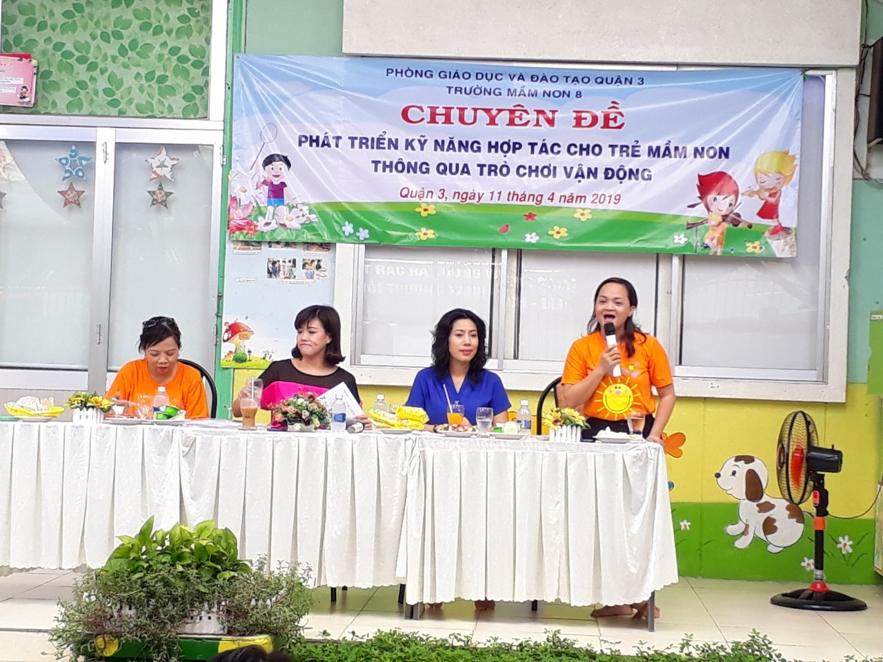

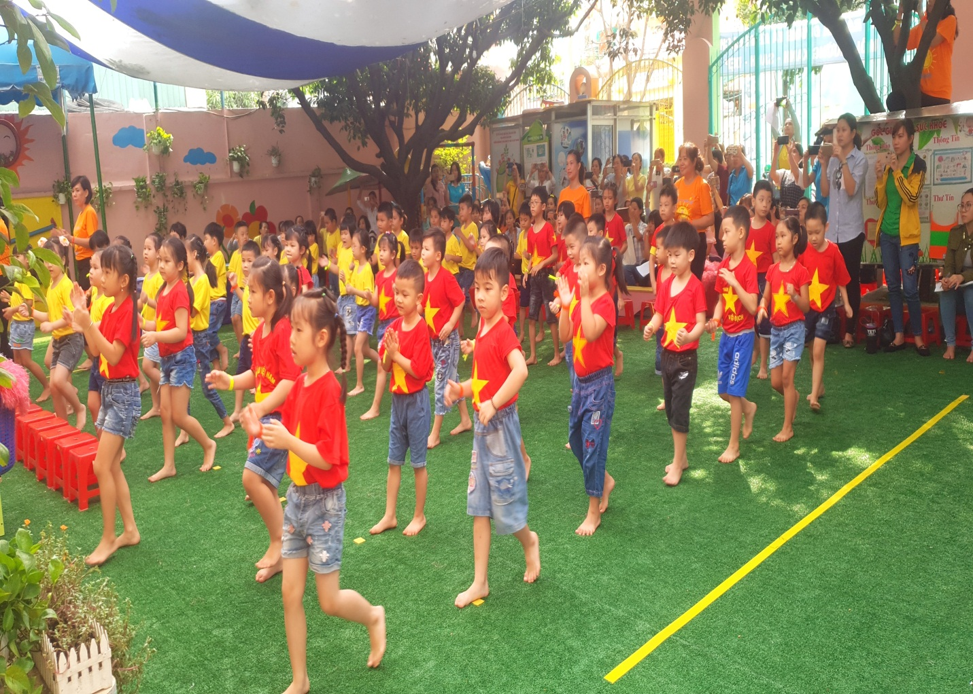

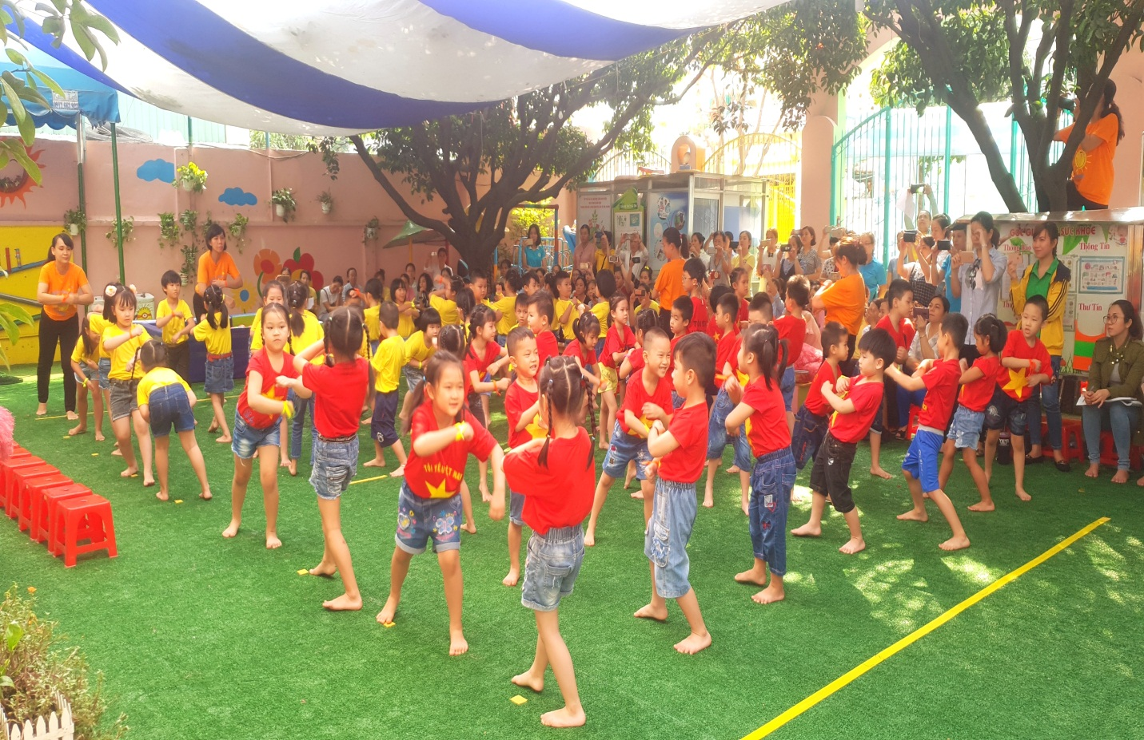
Hoạt động đồng diễn Chily chachacha
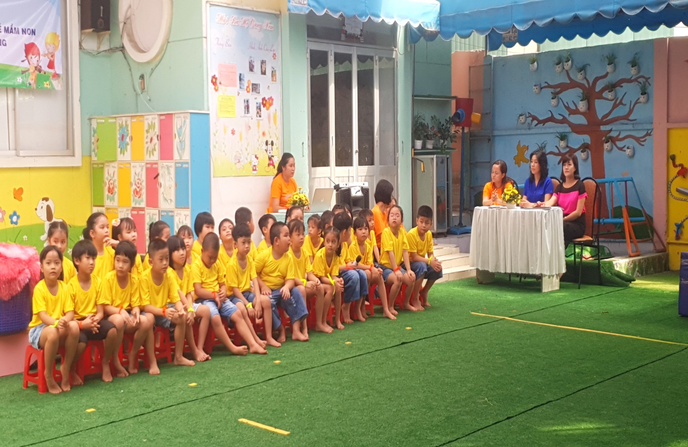
Đội Kiến vàng
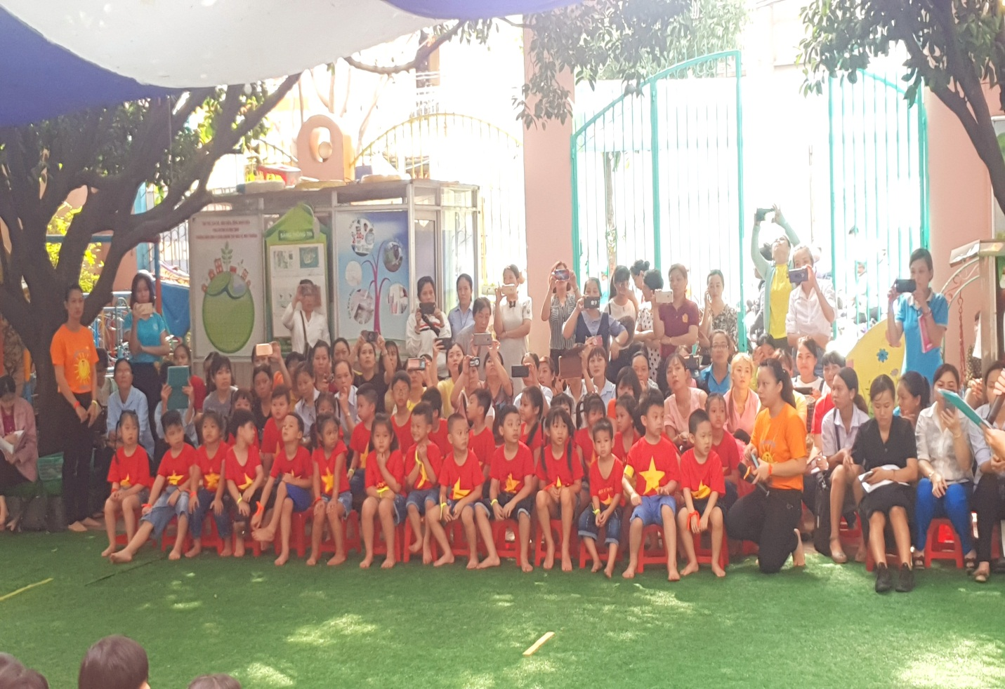
Đội Ong nâu
TRÒ CHƠI : “ BẮC CẦU- CHUYỂN BÓNG”
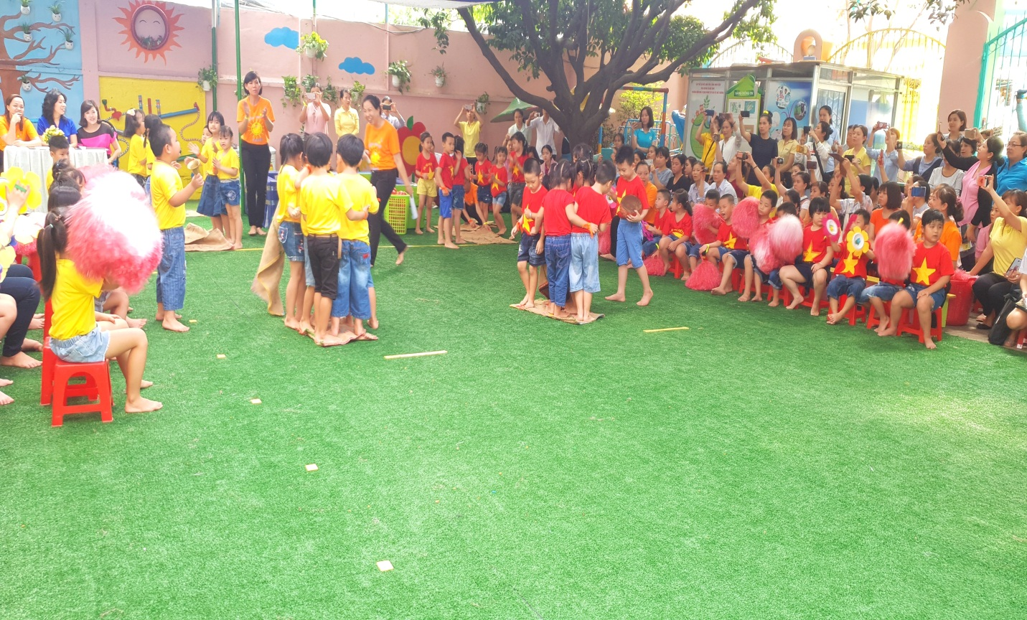

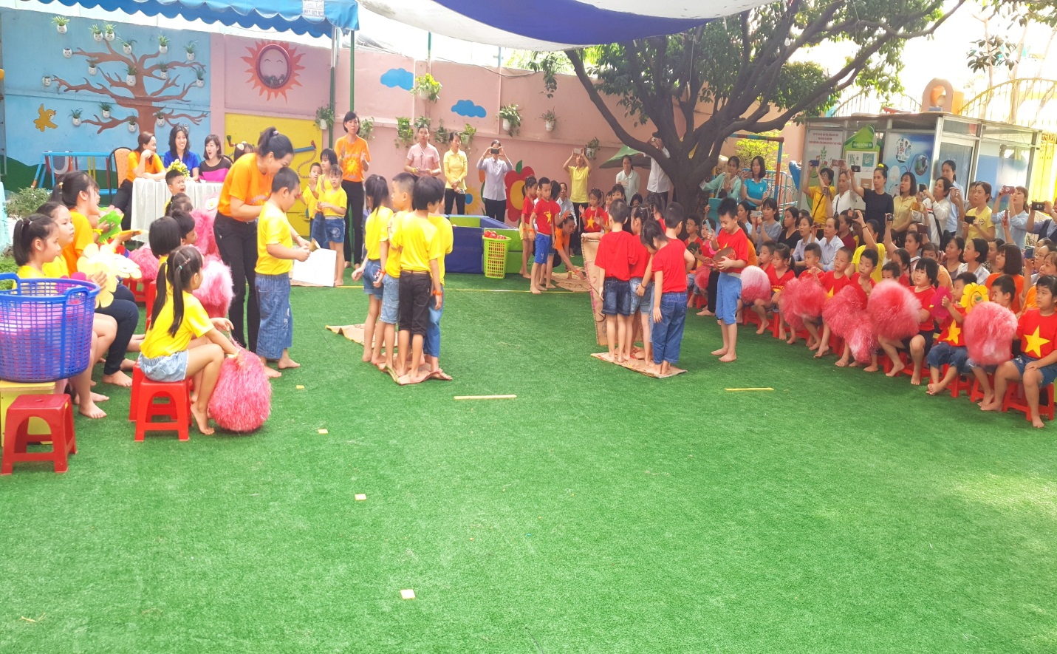

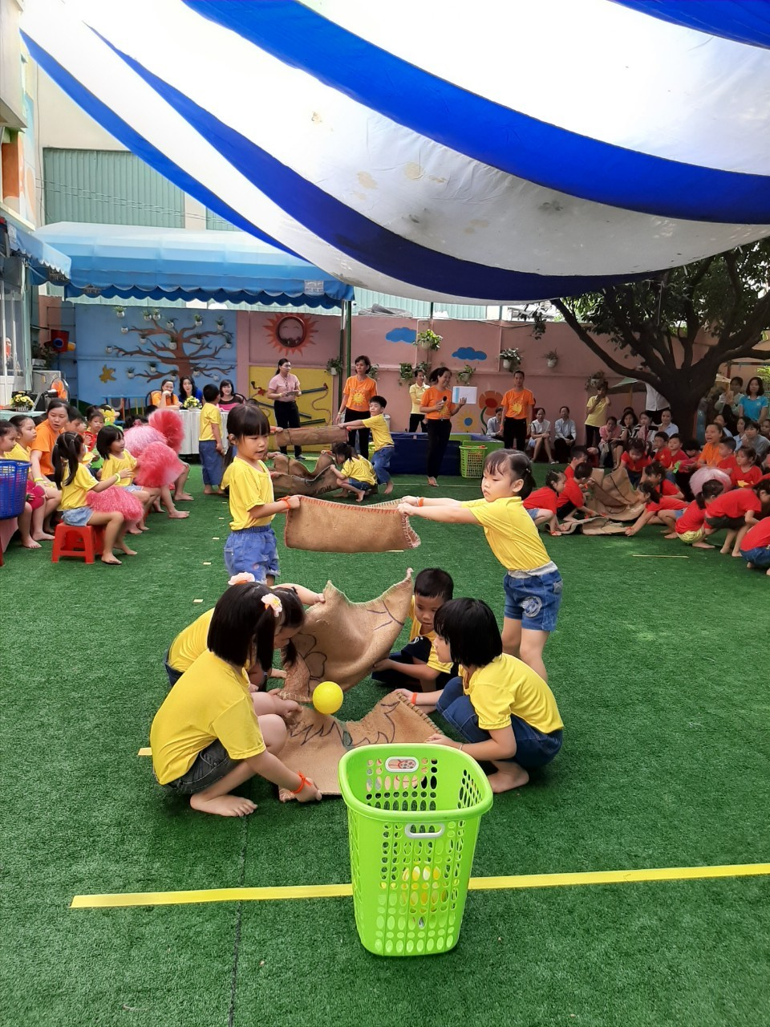

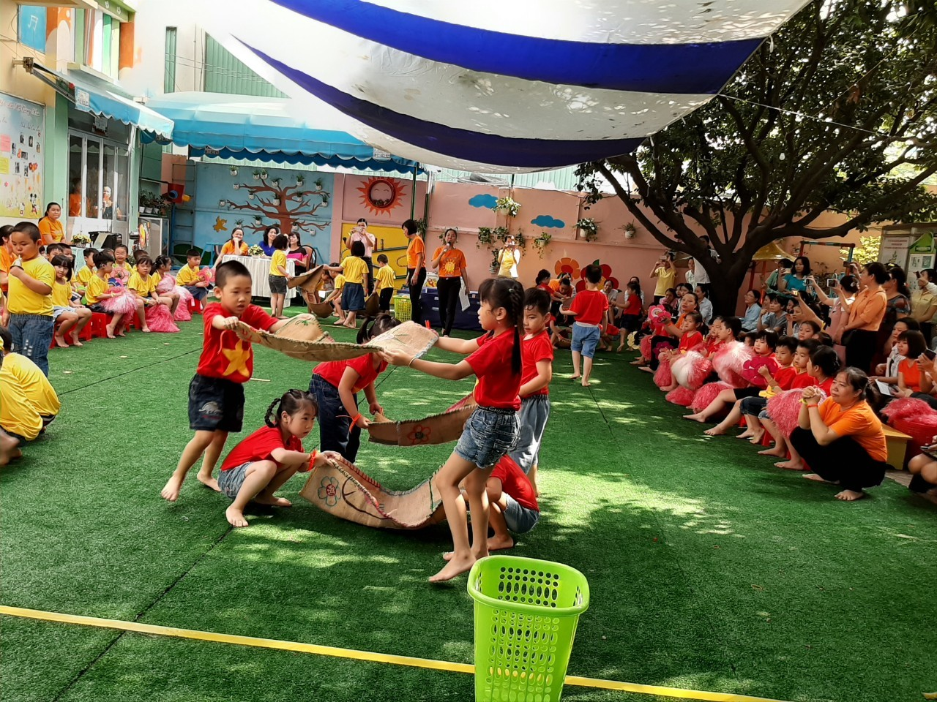

TRÒ CHƠI: “ CHUYỂN TRỨNG”
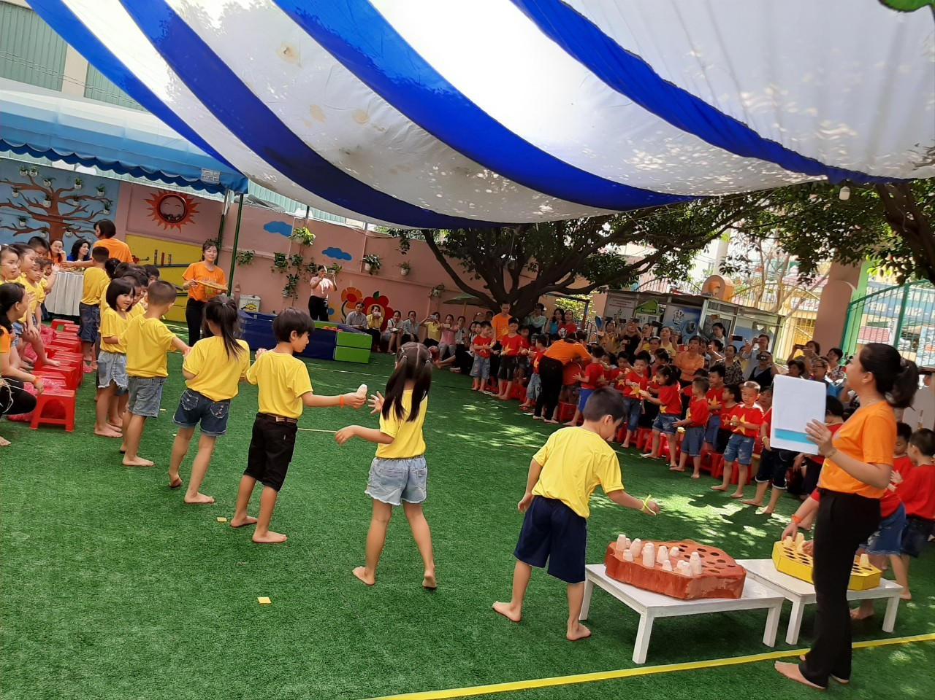
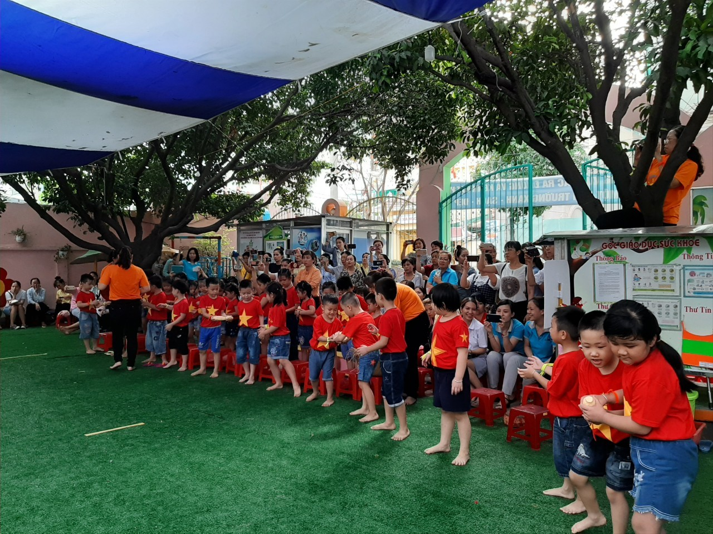
TRÒ CHƠI:” GHÉP TRANH”
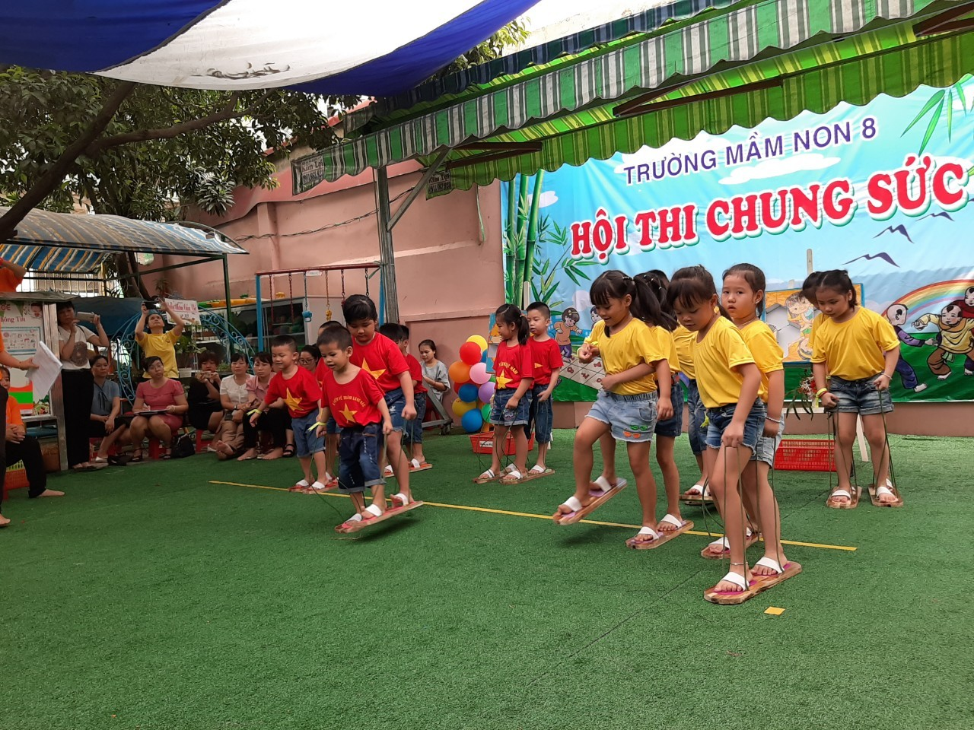

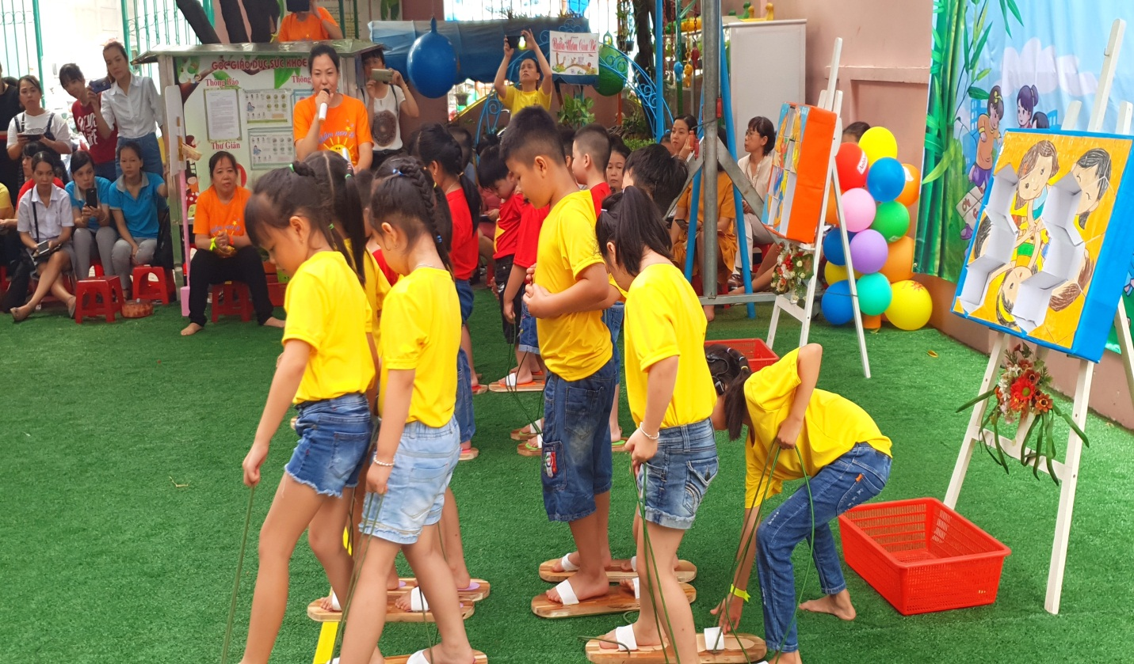

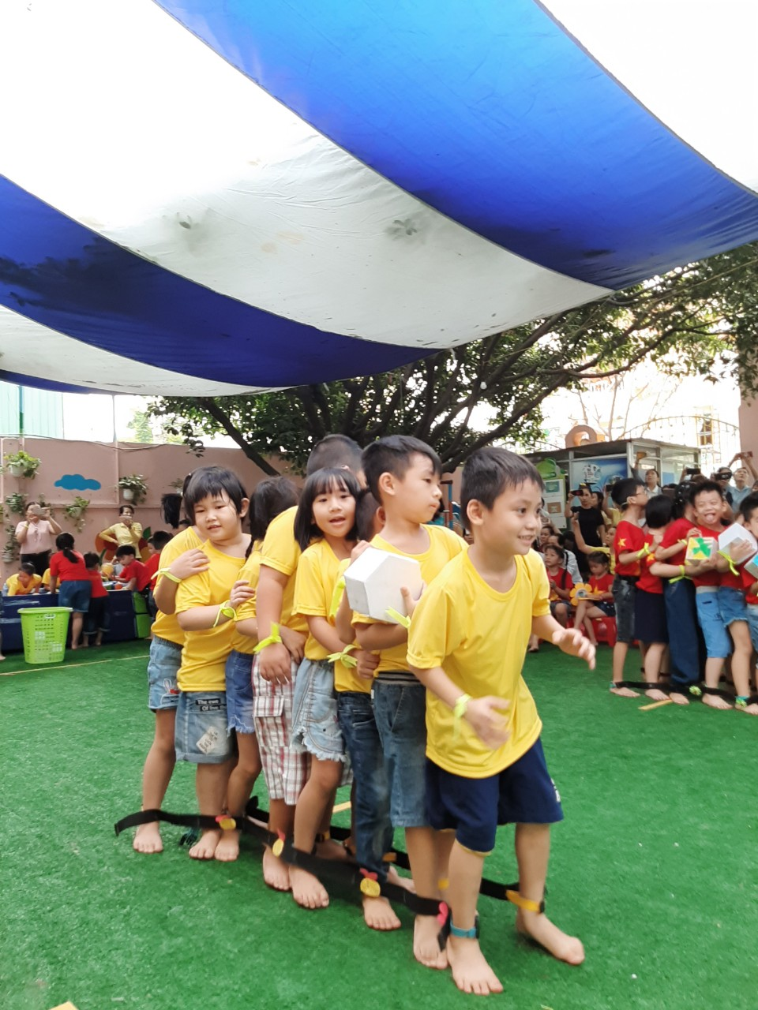

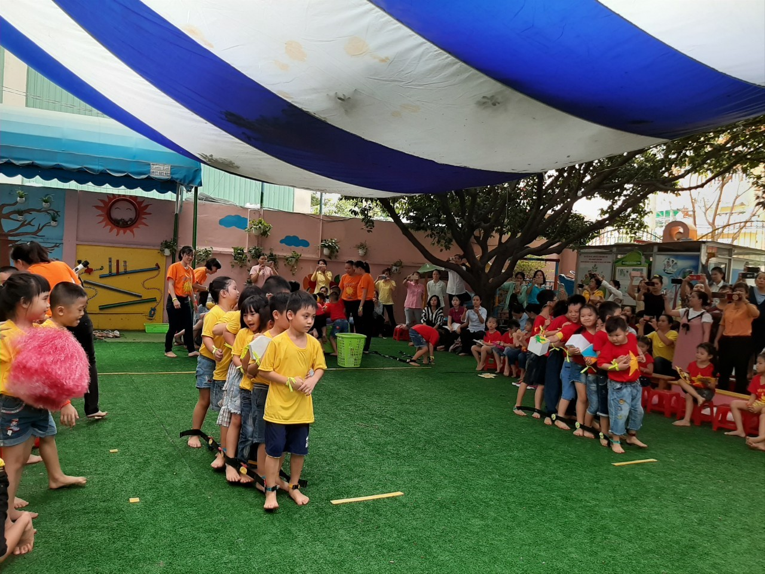
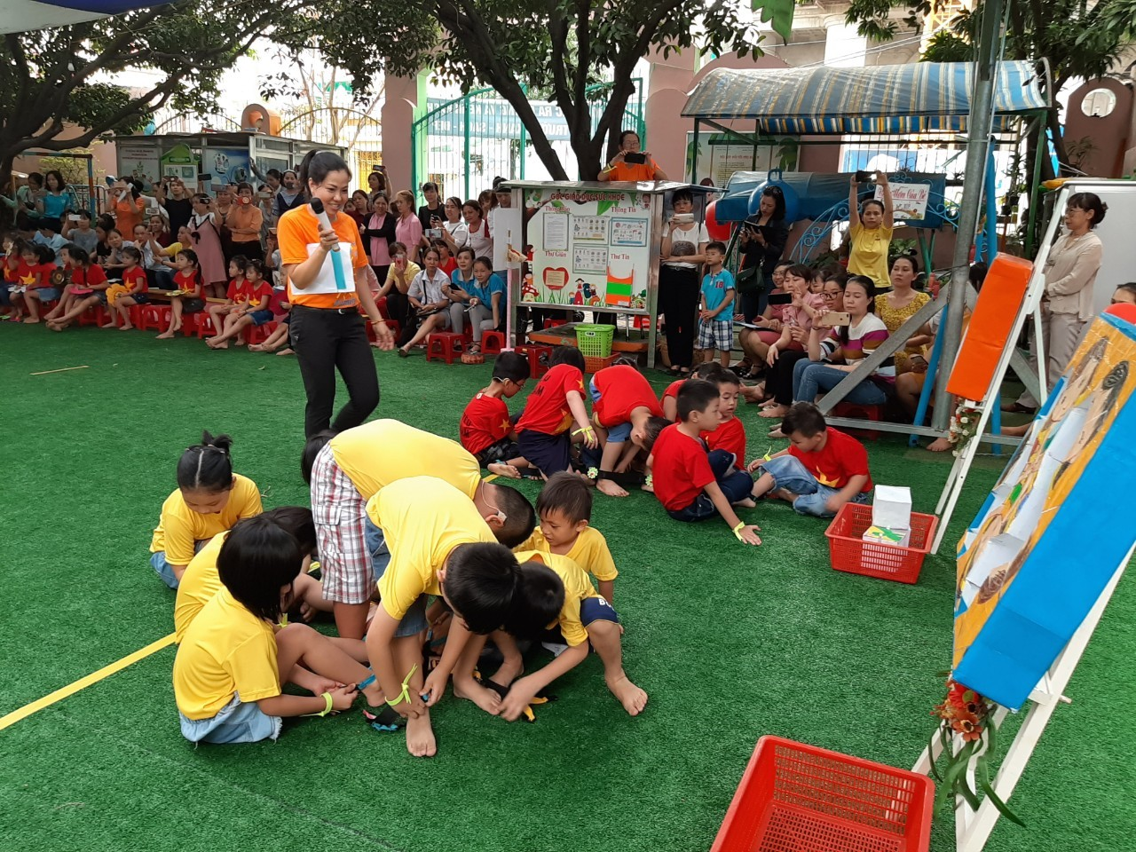

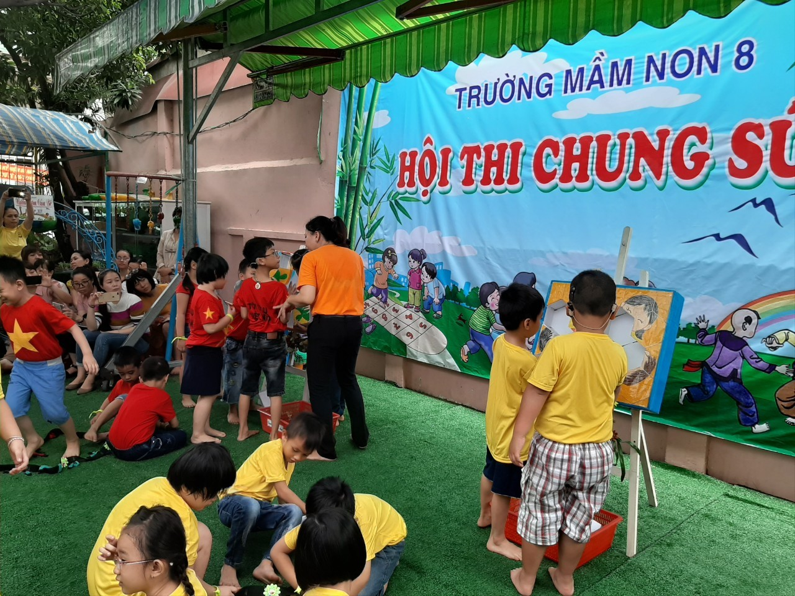

TRÒ CHUYỆN NHẬN XÉT SAU KHI CHƠI

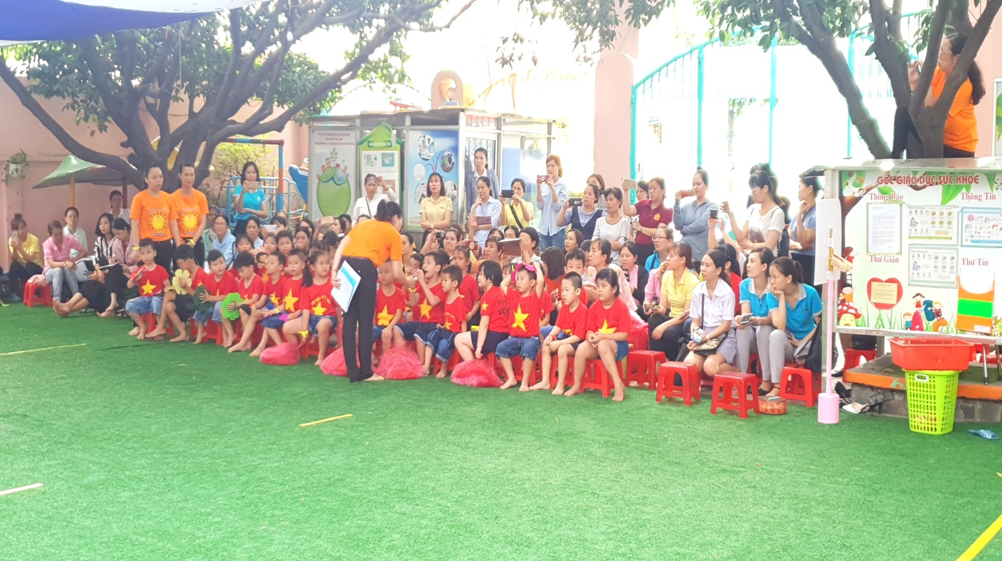

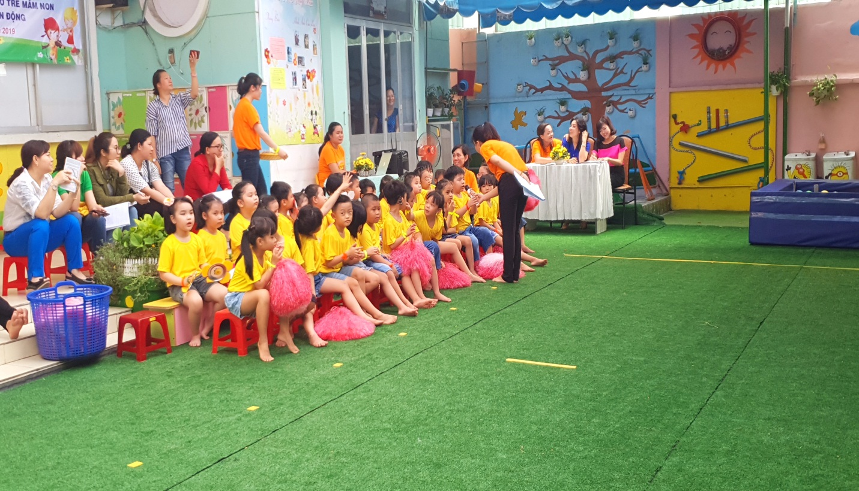

PHÁT THƯỞNG
